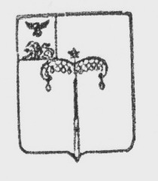

МУНИЦИПАЛЬНый РАЙОН «Красногвардейский район»
Белгородской области

МУНИЦИПАЛЬНЫЙ СОВЕТ Красногвардейского Района

Девятнадцатое заседание

РЕШЕНИЕ

11 ноября 2020 года № 33

О внесении изменений в решение Муниципального совета
Красногвардейского района от 03 октября 2018 года № 8 «О
регистрации фракции Всероссийской политической партии «ЕДИНАЯ
РОССИЯ» в Муниципальном совете Красногвардейского района»

На основании уведомления об образовании депутатской фракции Всероссийской политической партии «ЕДИНАЯ РОССИЯ» Муниципальный совет Красногвардейского района р е ш и л:
1. Внести в решение Муниципального совета Красногвардейского района от 03 октября 2018 года № 8 «О регистрации фракции Всероссийской политической партии «ЕДИНАЯ РОССИЯ» в Муниципальном совете Красногвардейского района» следующие изменения:
– вывести из состава фракции Всероссийской политической партии «ЕДИНАЯ РОССИЯ» в Муниципальном совете Красногвардейского района Ковалева Виктора Ивановича;
– ввести в состав фракции Всероссийской политической партии «ЕДИНАЯ РОССИЯ» в Муниципальном совете Красногвардейского района Боднарашек Андрея Танасьевича.

Председатель Муниципального совета
Красногвардейского района Л.Н. Митюшин

